棠外附小二年级上期期末检测

数 学 试 题

一、计算。（共37分）

1、口算（20分）

42+23= 9×7= 6×6= 30÷6= 28÷4=

56÷7= 8×2= 9×0= 32＋8= 25＋25=

100－36= 14÷2= 42－7= 5×5= 5×6+6=

34+16= 4×9= 35÷5= 8×6-8= 15－3×3=

2、在 里填上合适的数。（共8分，每空0.5分）

24－ =5 +17=25 40－ =13 3= ÷6

×6=54 9× =63 4× = ÷ 27÷ =9

7×8+7= × 6×8=6×6+ =6×9－ 9×4－9= ×

3、列竖式计算。（9分）

24+38+29= 72－26－27= 53－15+36=

二、填空题。（共20分，每题2分）

1、4个7相加用乘法算式表示为（ ），计算时可以用口诀（ ）。

2、20里面有几个5列式为（ ），读作（ ）。

3、在（ ）里填上合适的单位。

小明身高153（ ） 买一个文具盒要12（ ）

一张餐桌长1（ ）80（ ） 我的中指拇长7（ ）

4、 2元5角=（ ）角 14分+16分=（ ）角 3米=（ ）厘米

40cm+80cm=（ ）m（ ）cm 125角=（ ）元（ ）角

5、2双手有（ ）根手指，3个星期是（ ）天，（ ）只青蛙12条腿。

6、从42里连续减7，减（ ）次正好得0；4加（ ）个6等于22。

7、（ ）里最大能填几？

5×（ ）＜25 32÷（ ）＞4 8×8＞（ ） 35－（ ）＜18

8、从小到大排一排。

①2米 ②150厘米 ③2米30厘米 ④75厘米 ⑤1.1米

（ ）＜（ ）＜（ ）＜（ ）＜（ ）

9、在 里填上＜、＞或=。

9×3 9÷3 60－25+16 60+25－16 100－24 58 2米 2厘米

10、找规律填数。

（1）72、63、54、（ ）、（ ） （2）1、3、2、6、5、（ ）、（ ）

三、判断题。（共5分）

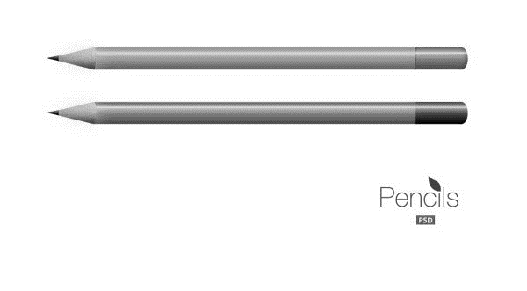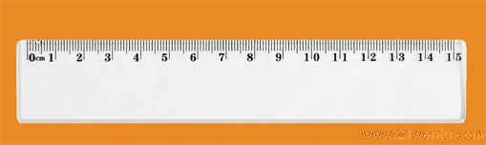1、两个数的积一定比两个数的和大。（ ）

2、如右图，用尺子量，铅笔长10cm。 （ ）

3、在一道除法中，商和除数都是5，被除数是25（ ）

4、6×3和3×6都可以写成加法算式6+6+6 （ ）

5、把10个苹果分成两份，每份一定是5个。 （ ）

四、选择题（共5分）

1、两个数相同，它们的差是（ ）,商是（ ）。

A、 1 B、0 C、2 D、不确定

2、一本书100页，笑笑每天看8页，已经看了5天，第6天应从（ ）页看起。

A、 40 B、60 C、41 D、39

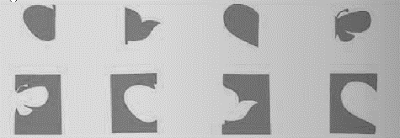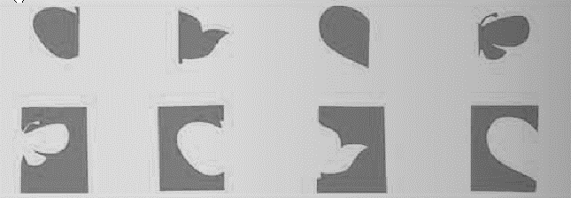3、 是从（ ）中剪出来的。

 A B C D

4、妈妈帮小明买了一架飞机花了25元3角，刚好合适的付钱方法是（ ）

A 两张10元，1张5元，3张一元 B 3张10元

C 25张1元、1张3角 D、5张伍圆和3个1角硬币

5、有42本童话书，至少加上（ ）本，就可以平均分给小红和他的8个好朋友。

A 3 B 6 C 12 D 2

五、解决问题。（共33分。3、4、6各6分，其余各5分）

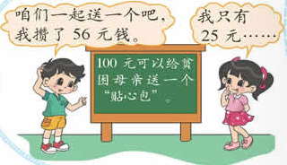1、还缺多少元？ 2、妈妈有50元，想买6袋洗衣粉，她带的

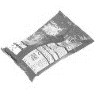 钱够吗？

每袋9元

100元可以给小朋友送一个书包

3、奇思和妙想玩套圈游戏，每人玩3次，总分高的获胜。（把表格填完整）

|  |  |  |  |  |
| --- | --- | --- | --- | --- |
|  | 第一次 | 第二次 | 第三次 | 总 分 |
| 奇思 | 33 | 34 | 28 |  |
| 妙想 | 25 | 31 |  |  |

（1）奇思一共得了多少分？

（3）妙想输了，她第二次最多得了多少分？

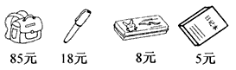4、购物。



（ ）元

6元

5元

20元

（1）7枝钢笔多少元？

（2）买2个书包的钱，正好能买5个日记本，每个日记本多少元？

（3）笑笑的钱正好能买6个日记本，她用一半的钱买日记本，另一半的钱买了文具盒。她买了几个文具盒？

5、兔妈妈把48根萝卜装进篮子，每个篮子装8根。小白兔运走了4篮，还剩下多少根萝卜？

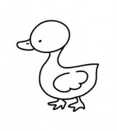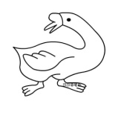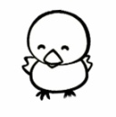6、小鸭和大鹅各有多少只？

小鸭的只数是我们的4倍。

我们的只数是小鸡的3倍。

我们有8只

大鹅

小鸭

小鸡

附加题：（共20分，每题4分）

1、 + + =12 ÷ =5 + =（ ） × =（ ）

2、把一根木头锯成4段要用6分钟，如果要锯成8段需要（ ）分钟。

3、小红今年3岁，妈妈的年龄是小红的8倍。几年后妈妈的年龄是小红的4倍？

4、小明计算一道除法题，把被除数27看反了，得到的商是8。正确的商是多少？

5、在一条长15米的水泥路的两边，从头开始每隔3米摆一盆花。一共摆了多少盆花？